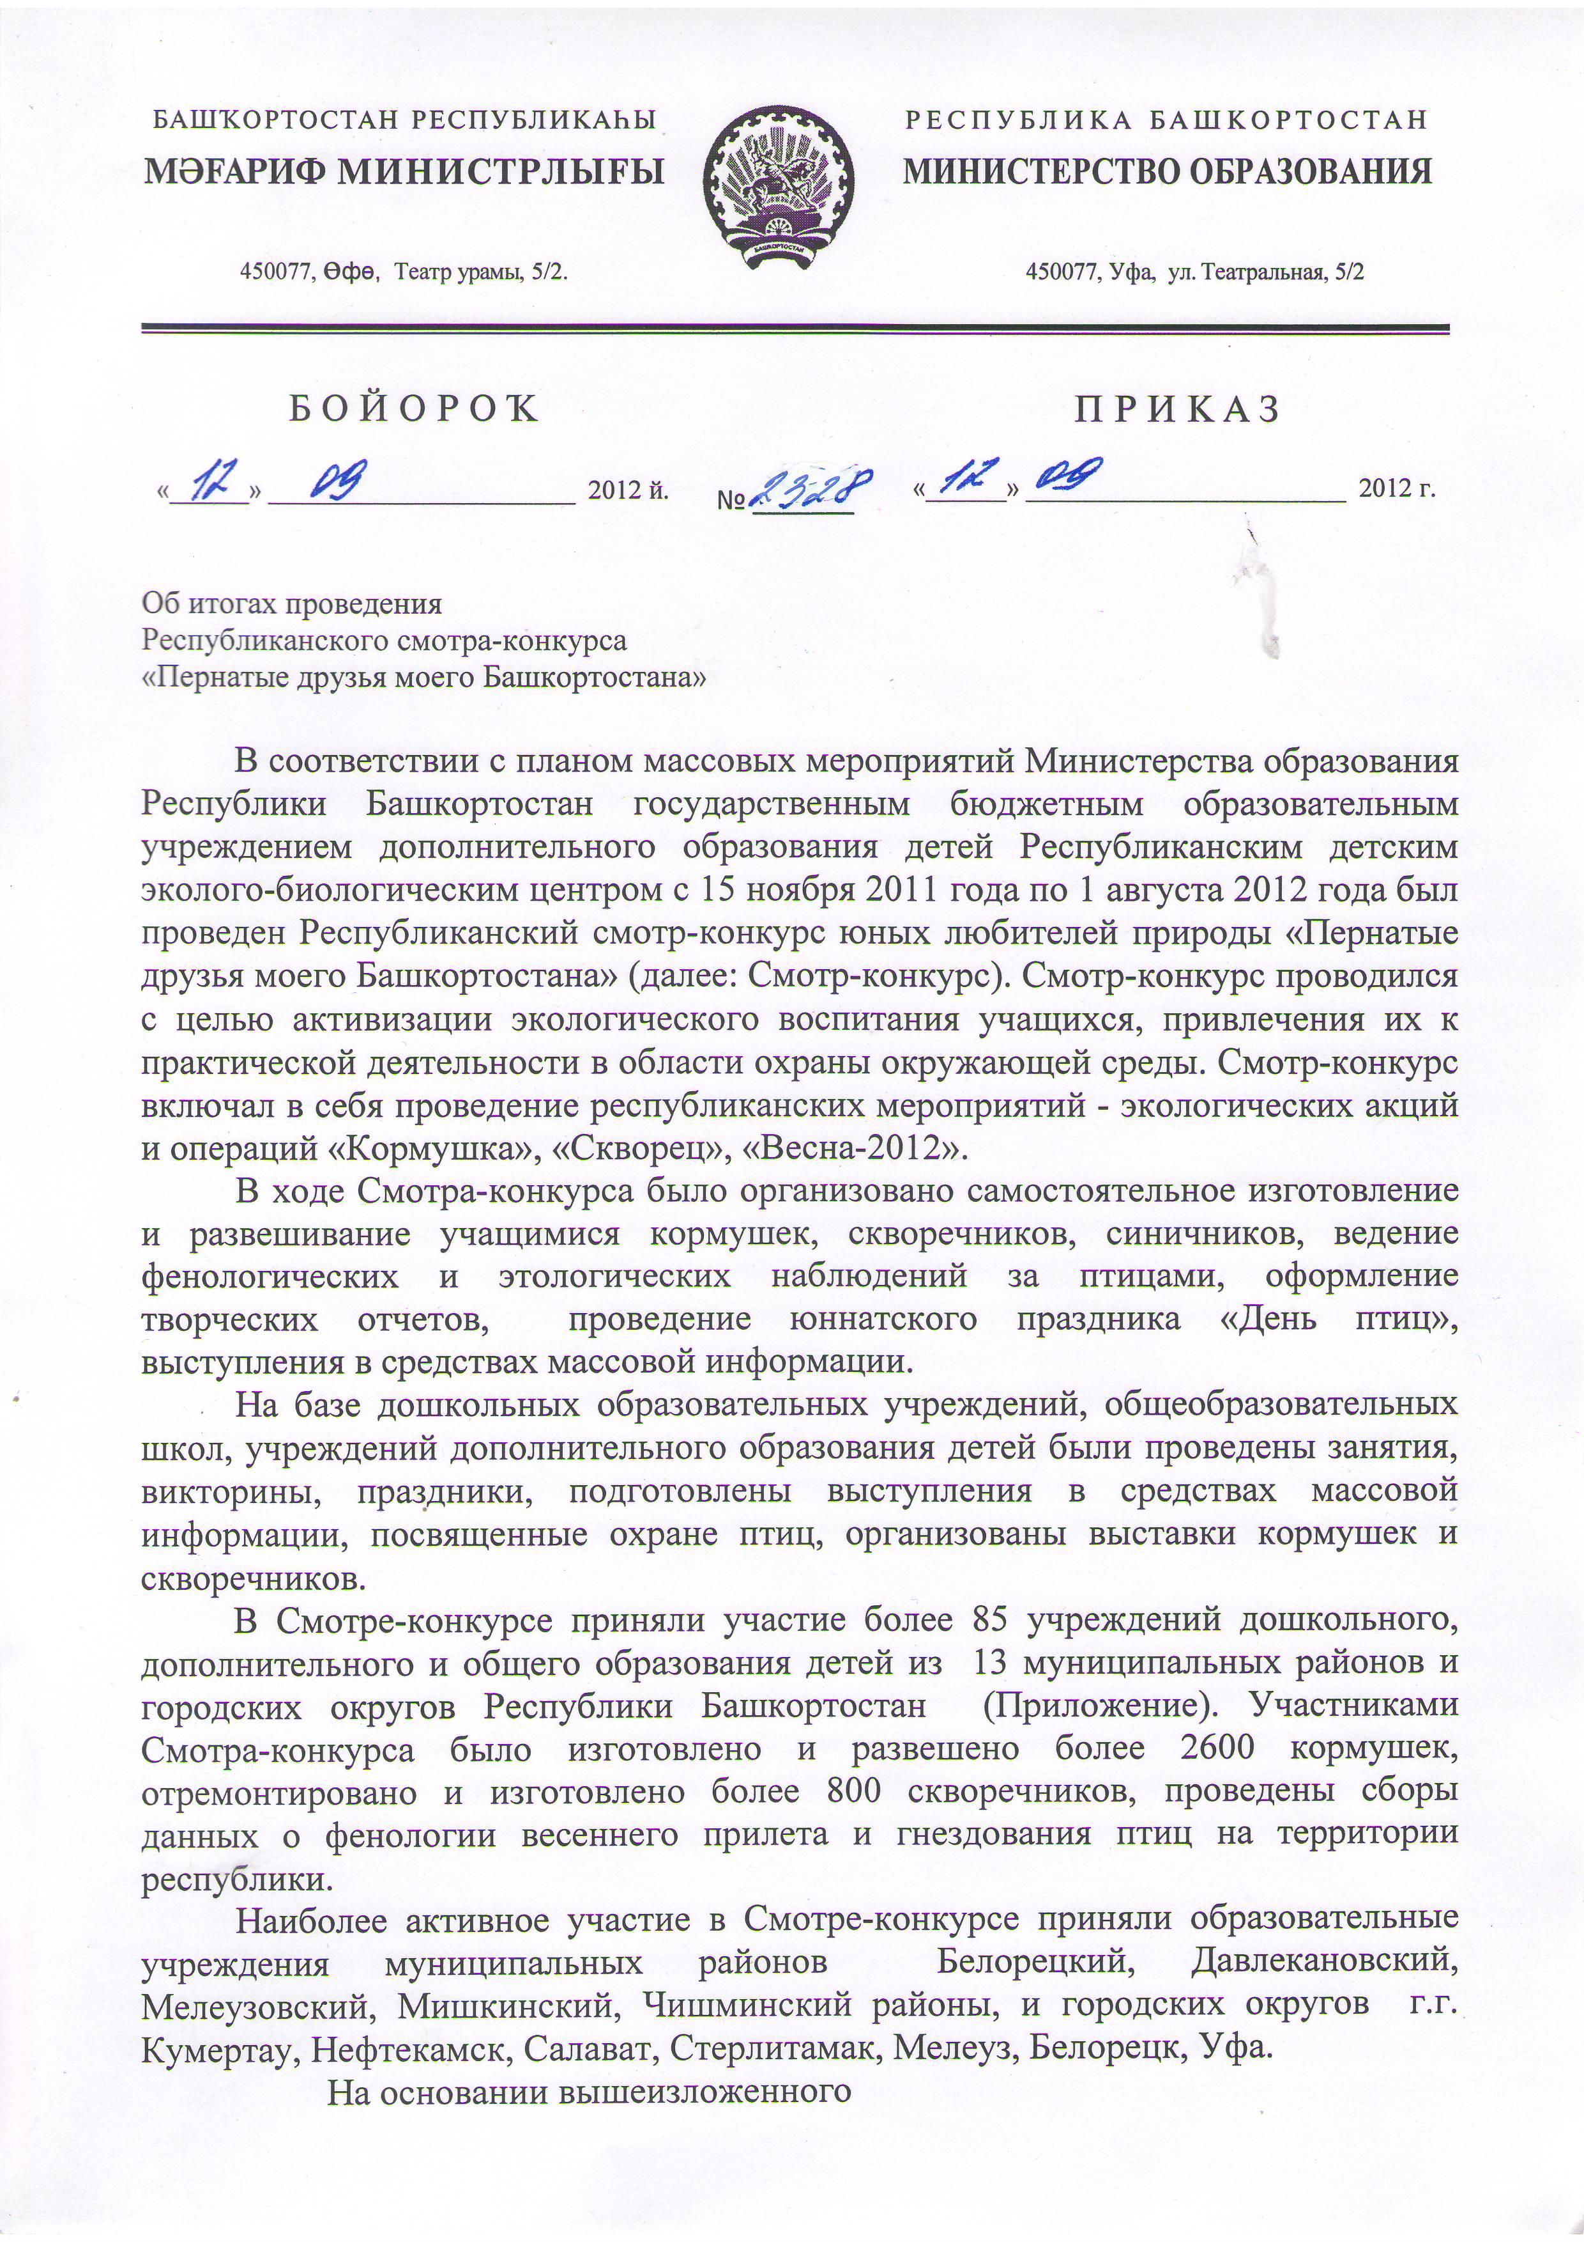

ПРИКАЗЫВАЮ:

- Наградить Дипломами Министерства образования Республики Башкортостан призеров акции «Скворец»:
I место
- учащихся 1, 3 классов муниципального общеобразовательного бюджетного учреждения средней общеобразовательной школы им. Героя Социалистического Труда И.А. Ахъяруллина с. Рассвет муниципального района Давлекановский район (руководитель - Бахтина В.В.) – среди учреждений общего и дополнительного образования;
- воспитанников муниципального дошкольного образовательного автономного учреждения детского сада № 10 «Центр развития ребенка – детский сад» городского округа г. Нефтекамск (руководители – педагоги детского сада) – среди дошкольных образовательных учреждений;
2 место
- Киньягулова Камиля, Якупову Алсу, Васильеву Ксению, Дона Александра, Мухаметшину Алину, обучающихся объединения «Живой мир» муниципального бюджетного образовательного учреждения дополнительного образования детей «Детская эколого-биологическая станция» городского округа г. Салават (руководители – Гарифуллина Ф.М., Хасаева М.А.) – среди учреждений общего и дополнительного образования;
- воспитанников муниципального автономного дошкольного образовательного учреждения детского сада № 2 с. Энергетик городского округа г. Нефтекамск (руководители – Мазмаева С.Н., Мунирова А.А., Султанова А.Р.) – среди дошкольных образовательных учреждений;
3 место
- Якубенко Григория, Буканбаева Артура, обучающихся объединения «Юный натуралист» муниципального бюджетного образовательного учреждения дополнительного образования детей «Станция юных натуралистов» городского округа г. Кумертау (руководитель – Ильясова Р.Р.) – среди учреждений общего и дополнительного образования;
- воспитанников муниципального автономного дошкольного образовательного учреждения детского сада № 36 городского округа г. Нефтекамск (руководители – Шангареева Н.М., Ошовская А.Т., Нурхакимова Д.И., Шакирова Е.С., Рахимова А.В., Васильева И.Н., Хазиева А.А.) – среди дошкольных образовательных учреждений.
2. Наградить Почетными грамотами Министерства образования Республики Башкортостан за активное участие в акции «Скворец»:
- обучающихся объединений муниципального образовательного бюджетного учреждения дополнительного образования детей Станции юных натуралистов городского округа г. Нефтекамск (координатор – Асляхова А.К., руководители - Гизатуллина Ф.Ф., Ахметшина М.Б.);
- Карачурину Карину, учащуюся 9 класса муниципального бюджетного общеобразовательного учреждения средней общеобразовательной школы № 4 п.Чишмы муниципального района Чишминский район (руководитель – Жукова О.И.);
- команду обучающихся объединений «Юный натуралист», «Экологическое краеведение», «Экопоиск», «Азбука живой природы», «Друзья природы» муниципального образовательного бюджетного учреждения дополнительного образования детей Станции юных натуралистов г. Белорецк муниципального района Белорецкий район (руководитель – Шаяхметова Г.Р.);
- учащихся 6 класса муниципального бюджетного образовательного учреждения основной общеобразовательной школы д. Сосновка муниципального района Мишкинский район (руководитель – Кутлусаманова О.Л.);
- воспитанников группы № 11 муниципального автономного дошкольного образовательного учреждения детского сада № 37 «Веснянка» городского округа г. Октябрьский (руководители – Брюханова И.В., Копылова Е.П., Мухаметгареева М.Р.).
3. Наградить Дипломами Министерства образования Республики Башкортостан призеров акции «Кормушка»:
I место
- обучающихся муниципального бюджетного образовательного учреждения дополнительного образования детей «Детский эколого-биологический центр» городского округа г. Уфа (руководители – Безрукова Ю.А., Пухова Л.Н., Крыгина Е.А., Султанова А.А., Зинатшина Е.С., Батырова З.З., Зыкова З.М., Бехтерева Л.Д., Мигранов М.Г., Гизатуллина О.И.) – среди учреждений общего и дополнительного образования;
- воспитанников подготовительных групп муниципального автономного дошкольного образовательного учреждения детского сада «Кубаляк», обучающихся объединения «Зеленый мир» муниципального образовательного бюджетного учреждения дополнительного образования детей Станции юных натуралистов г. Баймак муниципального района Баймакский район (руководитель – Шамсутдинова О.А.) – среди дошкольных образовательных учреждений;
2 место
- Мухамедьянову Яну, обучающуюся объединения «Муравушки» и обучающихся объединений муниципального бюджетного образовательного учреждения дополнительного образования детей «Детский эколого-биологический центр» городского округа г. Сибай (руководитель – Аминева М.З.) – среди учреждений общего и дополнительного образования;
- воспитанников муниципального дошкольного образовательного автономного учреждения детского сада № 10 «Центр развития ребенка – детский сад» городского округа г. Нефтекамск (руководители – педагоги детского сада) – среди дошкольных образовательных учреждений;
3 место
- учащихся 1 «В» класса муниципального общеобразовательного бюджетного учреждения гимназии № 5 муниципального района Давлекановский район (руководитель – Масагутова В.Х.) – среди учреждений общего и дополнительного образования;
- воспитанников муниципального дошкольного образовательного бюджетного учреждения детского сада № 34 комбинированного вида городского округа г.Нефтекамск (руководители – Гареева Т.Н., Айгишева И.Г., Шагабутдинова Н.Н., Гафиятуллина Л.В., Мухина Г.Н.) – среди дошкольных образовательных учреждений.
4. Наградить Почетными грамотами Министерства образования Республики
Башкортостан за активное участие в акции «Кормушка»:
- команду обучающихся объединений «Юный натуралист», «Экологическое краеведение», «Экопоиск», «Азбука живой природы», «Друзья природы» муниципального образовательного бюджетного учреждения дополнительного образования детей Станции юных натуралистов г. Белорецк муниципального района Белорецкий район (руководитель – Шаяхметова Г.Р.);
- Казакова Сергея и обучающихся объединения «Юные экологи и лесоводы» муниципального автономного образовательного учреждения дополнительного образования детей «Детский экологический центр» городского округа г.Стерлитамак (руководитель – Махмутова Ф.З.);
- Лаврову Светлану, Козлова Евгения, Лунева Даниила, Кильмухаметова Айрата, обучающихся объединения «Юный натуралист» муниципального бюджетного образовательного учреждения дополнительного образования детей «Детская эколого-биологическая станция» городского округа г. Салават (руководители – Гарифуллина Ф.М., Хасаева М.А.);
- обучающихся объединений муниципального образовательного бюджетного учреждения дополнительного образования детей Станции юных натуралистов городского округа г. Нефтекамск (руководители - Печенкина Г.Н., Гизатуллина Ф.Ф.).
5. Наградить Дипломами Министерства образования Республики Башкортостан призеров операции «Весна-2012»:
I место
- Иванову Арину, учащуюся 9 класса муниципального бюджетного общеобразовательного учреждения средней общеобразовательной школы № 4 п.Чишмы муниципального района Чишминский район (руководитель – Жукова О.И.);
2 место
- Голову Диану, Васильеву Валерию, Золотухину Анастасию, обучающихся объединения «Экология и мы» муниципального бюджетного образовательного учреждения дополнительного образования детей «Станция юных натуралистов» городского округа г. Кумертау (руководитель – Брынцева Л.А.);
3 место
- Барышеву Евгению, Долгову Ирину, Бадретдинова Александра, обучающихся объединения «Путешествие в мир животных Республики Башкортостан» муниципального бюджетного образовательного учреждения дополнительного образования детей «Детская эколого-биологической станция» городского округа г. Салават (руководитель – Варенникова В.В.).
6. Наградить Почетными грамотами Министерства образования Республики
Башкортостан за активное участие в операции «Весна-2011»:
- учащихся 7 класса муниципального бюджетного образовательного учреждения основной общеобразовательной школы д. Сосновка муниципального района Мишкинский район (руководитель – Кутлусаманова О.Л.).
7. Руководителям органов управления образованием, директорам образовательных учреждений Республики Башкортостан:
7.1. Рекомендовать поощрить учащихся и руководителей объединений образовательных учреждений, принявших активное участие в проведении
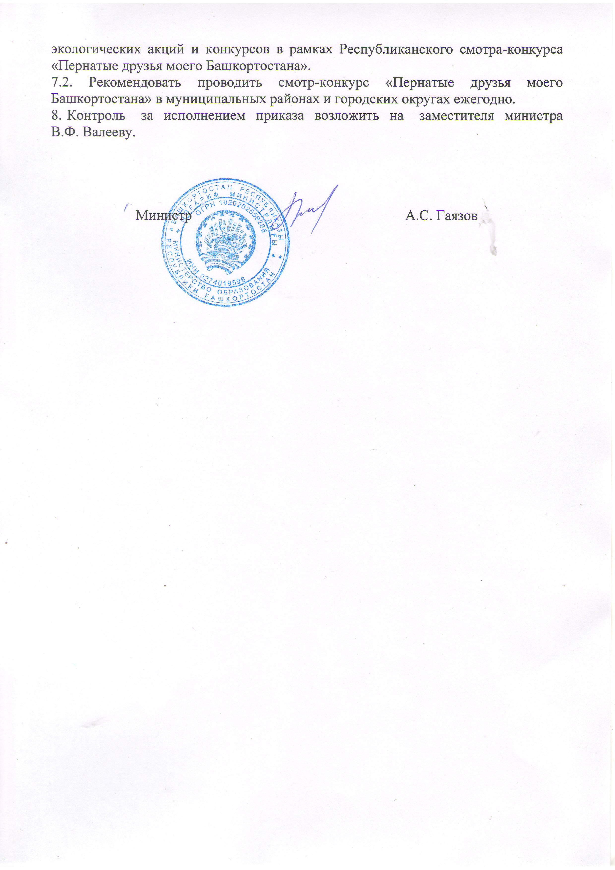

ПРИЛОЖЕНИЕ к приказу №2328
от «12» 09 2012 г.

СПИСОК
УЧАСТНИКОВ РЕСПУБЛИКАНСКОГО СМОТРА-КОНКУРСА
«ПЕРНАТЫЕ ДРУЗЬЯ МОЕГО БАШКОРТОСТАНА»

Участники Республиканской экологической акции «Кормушка»

- Команда обучающихся объединений «Юный натуралист», «Экологическое краеведение», «Экопоиск», «Азбука живой природы», «Друзья природы» муниципального образовательного бюджетного учреждения дополнительного образования детей Станции юных натуралистов г. Белорецк муниципального района Белорецкий район (руководитель – Шаяхметова Г.Р.).
- Казаков Сергей и обучающиеся объединения «Юные экологи и лесоводы» муниципального автономного образовательного учреждения дополнительного образования детей «Детский экологический центр» городского округа г. Стерлитамак (руководитель – Махмутова Ф.З.).
- Обучающиеся муниципального бюджетного образовательного учреждения дополнительного образования детей «Детский эколого-биологический центр» городского округа г. Уфа (руководители – Безрукова Ю.А., Пухова Л.Н., Крыгина Е.А., Султанова А.А., Зинатшина Е.С., Батырова З.З., Зыкова З.М., Бехтерева Л.Д., Мигранов М.Г., Гизатуллина О.И.).
- Гришаева Лариса, учащаяся 7 класса муниципального бюджетного общеобразовательного учреждения средней общеобразовательной школы № 4 п. Чишмы муниципального района Чишминский район (руководитель – Жукова О.И.).
- Лаврова Светлана, Козлов Евгений, Лунев Даниил, Кильмухаметов Айрат, обучающиеся объединения «Юный натуралист» муниципального бюджетного образовательного учреждения дополнительного образования детей «Детская эколого-биологическая станция» городского округа г. Салават (руководители – Гарифуллина Ф.М., Хасаева М.А.).
- Учащиеся 1-7 классов муниципального бюджетного общеобразовательного учреждения средней общеобразовательной школы с. Ярославка муниципального района Дуванский район (координатор – Рухтина С.Ю., руководители – учителя, библиотекарь, пионервожатая школы).
- Учащиеся 1-7 классов муниципального бюджетного общеобразовательного учреждения средней общеобразовательной школы с. Михайловка муниципального района Дуванский район (координатор – Руденко Е.Д., руководители – Петухова О.А., Тюрина М.А., Яковлева О.П., Яковлева С.П., Кобякова О.В.).
- Учащиеся 5-8 классов муниципального общеобразовательного бюджетного учреждения основной общеобразовательной школы д. Старокульчубаево муниципального района Мишкинский район (руководитель – Андреева Л.А.).
- Учащиеся 4 класса муниципального бюджетного общеобразовательного учреждения средней общеобразовательной школы д. Новоакбулатово муниципального района Мишкинский район (руководитель – Саляева Л.И.).
- Обучающиеся кружка «Юный натуралист» муниципального бюджетного общеобразовательного учреждения средней общеобразовательной школы д. Бирюбаш муниципального района Мишкинский район (руководитель – Зайнуллина Г.А.).
- Учащиеся 1-9 классов муниципального бюджетного образовательного учреждения основной общеобразовательной школы д. Сосновка муниципального района Мишкинский район (руководители – учителя школы).
- Мухамедьянова Яна, обучающаяся объединения «Муравушки» и обучающиеся объединений муниципального бюджетного образовательного учреждения дополнительного образования детей «Детский эколого-биологический центр» городского округа г. Сибай (руководитель – Аминева М.З.).
- Учащиеся 4 «А» класса муниципального общеобразовательного бюджетного учреждения средней общеобразовательной школы № 7 муниципального района Давлекановский район (руководитель – Землякова Л.Г.).
- Минибаева Элиза, Гайнутдинова Карина, Федына Александра, Ключников Никита, учащиеся 2 «А» класса муниципального общеобразовательного бюджетного учреждения средней общеобразовательной школы № 4 муниципального района Давлекановский район (руководитель – Пименова Т.П.).
- Учащиеся 1 «В» класса муниципального общеобразовательного бюджетного учреждения гимназии № 5 муниципального района Давлекановский район (руководитель – Масагутова В.Х.).
- Обучающиеся объединений муниципального образовательного бюджетного учреждения дополнительного образования детей Станции юных натуралистов городского округа г. Нефтекамск (руководители - Печенкина Г.Н., Гизатуллина Ф.Ф.).
- Учащиеся 3 А класса муниципального общеобразовательного бюджетного учреждения средней общеобразовательной школы с. Зирган муниципального района Мелеузовский район (руководитель – Гайнетдинова Г.К.).
- Учащиеся 1-11 классов муниципального общеобразовательного бюджетного учреждения средней общеобразовательной школы с. Зирган муниципального района Мелеузовский район (руководитель – Ганиева Е.Т., педагоги школы).
- Учащиеся 10 школ г. Мелеуз и 18 школ Мелеузовского района, ДЭЦ, 15 дошкольных образовательных учреждений.
- Донцова Дарья, Корнеев Михаил, обучающиеся объединения «Лесные робинзоны» муниципального образовательного бюджетного учреждения дополнительного образования детей Станции юных натуралистов городского округа г. Кумертау (руководитель - Корнеева Н.Н.).
- Воспитанники подготовительных групп муниципального автономного дошкольного образовательного учреждения детского сада «Кубаляк», обучающиеся объединения «Зеленый мир» муниципального образовательного бюджетного учреждения дополнительного образования детей Станции юных натуралистов г. Баймак муниципального района Баймакский район (руководитель – Шамсутдинова О.А.).
- Воспитанники муниципального дошкольного образовательного бюджетного учреждения детского сада № 34 комбинированного вида городского округа г. Нефтекамск (руководители – Гареева Т.Н., Айгишева И.Г., Шагабутдинова Н.Н., Гафиятуллина Л.В., Мухина Г.Н.).
- Воспитанники муниципального автономного дошкольного образовательного учреждения детского сада № 36 городского округа г. Нефтекамск (руководители – Кандиева О.С., Вечтомова И.В., Шангареева Н.М., Давлетшина Ф.Х.).
- Воспитанники муниципального дошкольного образовательного бюджетного учреждения детского сада № 31 городского округа г. Нефтекамск (руководитель – Лихачева Ф.Р.).
- Воспитанники муниципального дошкольного образовательного автономного учреждения детского сада № 10 «Центр развития ребенка – детский сад» городского округа г. Нефтекамск (руководители – педагоги детского сада).
- Воспитанники муниципального дошкольного образовательного бюджетного учреждения детского сада № 29 «Сказка» городского округа г. Нефтекамск (руководители – Сулейманова Г.Е., Садртдинова З.Ш., Наритдинова Н.Н.).
- Воспитанники муниципального дошкольного образовательного бюджетного учреждения детского сада № 11 городского округа г. Нефтекамск (руководитель – Шитова Р.Ш.).

Участники Республиканской экологической акции «Скворец»

- Обучающиеся объединений муниципального образовательного бюджетного учреждения дополнительного образования детей Станции юных натуралистов городского округа г. Нефтекамск (координатор – Асляхова А.К., руководители - Гизатуллина Ф.Ф., Ахметшина М.Б.).
- Карачурина Карина, учащаяся 9 класса муниципального бюджетного общеобразовательного учреждения средней общеобразовательной школы № 4 п. Чишмы муниципального района Чишминский район (руководитель – Жукова О.И.).
- Киньягулов Камиль, Якупова Алсу, Васильева Ксения, Дон Александр, Мухаметшина Алина, обучающиеся объединения «Живой мир» муниципального бюджетного образовательного учреждения дополнительного образования детей «Детская эколого-биологическая станция» городского округа г. Салават (руководители – Гарифуллина Ф.М., Хасаева М.А.).
- Якубенко Григорий, Буканбаев Артур, обучающиеся объединения «Юный натуралист» муниципального бюджетного образовательного учреждения дополнительного образования детей «Станция юных натуралистов» городского округа г. Кумертау (руководитель – Ильясова Р.Р.).
- Губеева Наталья, Ахметьянова Ксения, учащиеся 7 класса муниципального бюджетного общеобразовательного учреждения средней общеобразовательной школы им. Я. Ялкайна д. Чураево муниципального района Мишкинский район (руководитель – Губеева М.Х.).
- Учащиеся 5-8 классов муниципального общеобразовательного бюджетного учреждения средней общеобразовательной школы д. Старокульчубаево муниципального района Мишкинский район (руководитель – Андреева Л.А.).
- Учащиеся 2-3 классов муниципального общеобразовательного бюджетного учреждения основной общеобразовательной школы д. Иштыбаево муниципального района Мишкинский район (руководитель – Давлетгареева А.Р.).
- Команда обучающихся объединений «Юный натуралист», «Экологическое краеведение», «Экопоиск», «Азбука живой природы», «Друзья природы» муниципального образовательного бюджетного учреждения дополнительного образования детей Станции юных натуралистов г. Белорецк муниципального района Белорецкий район (руководитель – Шаяхметова Г.Р.).
- Обучающиеся объединения «Юные экологи и лесоводы» муниципального автономного образовательного учреждения дополнительного образования детей «Детский экологический центр» городского округа г. Стерлитамак (руководитель – Махмутова Ф.З.).
- Учащиеся 6 класса муниципального бюджетного образовательного учреждения основной общеобразовательной школы д. Сосновка муниципального района Мишкинский район (руководитель – Кутлусаманова О.Л.).
- Добренькая Ангелина, учащаяся 6 класса муниципального общеобразовательного бюджетного учреждения средней общеобразовательной школы № 1 г. Мелеуз муниципального района Мелеузовский район (руководитель – Щербакова О.Н.).
- Учащиеся 3 школ г. Мелеуза и 9 школ Мелеузовского района.
- Учащиеся 1, 3 классов муниципального общеобразовательного бюджетного учреждения средней общеобразовательной школы им. Героя Социалистического Труда И.А. Ахъяруллина с. Рассвет муниципального района Давлекановский район (руководитель - Бахтина В.В.).
- Воспитанники группы № 11 муниципального автономного дошкольного образовательного учреждения детского сада № 37 «Веснянка» городского округа г. Октябрьский (руководители – Брюханова И.В., Копылова Е.П., Мухаметгареева М.Р.).
- Воспитанники муниципального автономного дошкольного образовательного учреждения детского сада № 2 с. Энергетик городского округа г. Нефтекамск (руководители – Мазмаева С.Н., Мунирова А.А., Султанова А.Р.).
- Воспитанники муниципального дошкольного образовательного автономного учреждения детского сада № 10 «Центр развития ребенка – детский сад» городского округа г. Нефтекамск (руководители – педагоги детского сада).
- Воспитанники муниципального автономного дошкольного образовательного учреждения детского сада № 36 городского округа г. Нефтекамск (руководители – Шангареева Н.М., Ошовская А.Т., Нурхакимова Д.И., Шакирова Е.С., Рахимова А.В., Васильева И.Н., Хазиева А.А.).

Участники Республиканского творческого конкурса «Весна-2012»

- Команда обучающихся объединений «Юный натуралист», «Экологическое краеведение», «Экопоиск», «Азбука живой природы», «Друзья природы» муниципального образовательного бюджетного учреждения дополнительного образования детей Станции юных натуралистов г. Белорецк муниципального района Белорецкий район (руководитель – Шаяхметова Г.Р.).
- Учащиеся 7 класса муниципального бюджетного образовательного учреждения основной общеобразовательной школы д. Сосновка муниципального района Мишкинский район (руководитель – Кутлусаманова О.Л.).
- Голова Диана, Васильева Валерия, Золотухина Анастасия, обучающиеся объединения «Экология и мы» муниципального бюджетного образовательного учреждения дополнительного образования детей «Станция юных натуралистов» городского округа г. Кумертау (руководитель – Брынцева Л.А.).
- Барышева Евгения, Долгова Ирина, Бадретдинов Александр, обучающиеся объединения «Путешествие в мир животных Республики Башкортостан» муниципального бюджетного образовательного учреждения дополнительного образования детей «Детская эколого-биологической станция» городского округа г. Салават (руководитель – Варенникова В.В.).
- Иванова Арина, учащаяся 9 класса муниципального бюджетного общеобразовательного учреждения средней общеобразовательной школы № 4 п. Чишмы муниципального района Чишминский район (руководитель – Жукова О.И.).

